空气分级式超微粉碎机CW-300S（水冷型）
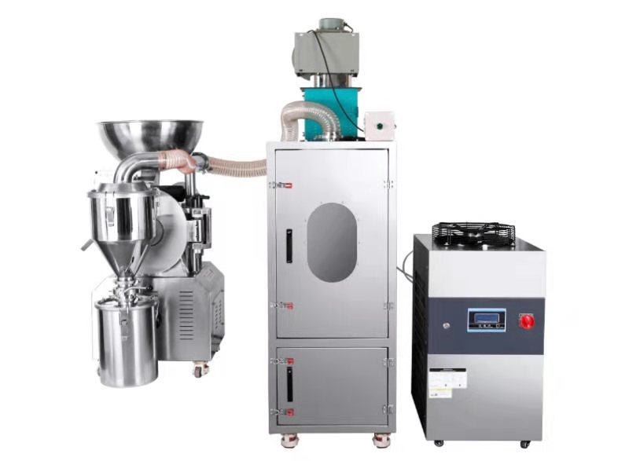
技术参数：
型号：CW-300S
产量：5-30kg/h
成品细度：300-2000目
进料粒度：≤10mm
转速：6000转/分
主机功率：7.5/11KW
风机功率：750W
喂料电机功率：25W（可调速）
电压：380V（注：5.5kw主机型可定制220V电压）
主机重量：190kg
除尘箱重量：110kg
冷却方式：自吸风冷+外置水冷
工作噪音：75-85分贝
除尘风机：韩国FANZIC(梵蒂）
风机功率：200W/220V/50Hz
除尘方式：三级过滤+布袋除尘
主机尺寸：900×650×1200mm
除尘箱尺寸：650*320*1700mm
冷水机尺寸：750*600*1000mm
冷水机型号：CW-6200（标配）
冷水机电压：220V
额定制冷量：2P
注：支持定制脉冲除尘型。

产品介绍：
空气分级式超微粉碎机CW-300S型（水冷型）是我公司吸收国外先进技术自主研发的新产品，该机采用多级磨盘式粉碎与分级叶轮流分级相结合的结构，成品细度分级均匀度和速度更快，产品性能较初代产品有了进一步的提升。整套系统由粉碎主机、旋风分离器、物料收集桶和电控箱等组成，也可选配低温冷水机来实现降温，该粉碎机系统实现了粉碎、粉体和气体分离、成品收集一体化，成品细度可达2000目，可满足大部分客户的超细微粉碎要求。广泛应用于制药、化工、医药、食品、化妆品等行业物料的超微粉碎，适用于五谷杂粮、药材（如三七、人参、茶叶、甘草、山楂、珍珠等）、保健品、陶瓷、矿物等各种原料超细粉的实验试制和小批量生产加工。
产品特点：
1、采用多级磨盘式粉碎与分级叶轮流分级相结合的结构，成品细度分级均匀度和速度更快，产品性能较初代产品有了进一步的提升。整套系统由粉碎主机、旋风分离器、物料收集桶和电控箱等组成，也可选配低温冷水机来实现降温，
2、由粉碎主机、旋风分离器、物料收集桶和电控箱等组成，实现了粉碎、粉体和气体分离、成品收集一体化，成品细度可达2000目。
3、设有成品粒度调节转盘和指示针，粗细调整方便快捷。经一次粉碎后的粉体进行再粉碎，细度可达纳米级。
4、具有风力选送，无筛无网，粒度大小均匀，过载指示等功能。可连续工作，送料电机自动供料，工作时粉体和气流流动顺畅，粉碎效率高，粉碎腔内散热快，物料残留量极低，能有效提高物料的利用率。
5、整机采用304不锈钢材料制造，结构紧凑，操作简单，组装、拆卸、清理方便。噪音小，粉碎过程无粉尘飞扬，工作环境卫生环保，符合GMP标准要求。
6、本机是我公司吸收国外先进技术自主研发的新产品，广泛应用于制药、化工、医药、食品、化妆品等行业物料的超微粉碎，适用于五谷杂粮、药材（如三七、人参、茶叶、甘草、山楂、珍珠等）、保健品、陶瓷、矿物等各种原料超细粉的实验试制和小批量生产加工。
7、可根据用户要求定制低温冷却机型（冷水机），标配简易除尘或选配脉冲除尘装置。
8、粉碎机系统实现了粉碎、粉体和气体分离、成品收集一体化，成品细度可达2000目，可满足大部分客户的超细微粉碎要求

